中共聊城市委办公室 聊城市人民政府办公室
关于2023年12月份全市空气质量情况的通报

各县（市、区）党委和人民政府，市属开发区党工委和管委会，市委和市政府各部门（单位），各人民团体，中央、省驻聊单位：
根据市环境信息与监控中心2023年12月份全市空气质量状况监测数据，现将有关情况通报如下（所有数据均为实况数据）：
2023年12月，我市主要污染物中PM_{2.5}月均值浓度为70μg/m³，同比改善5.4%；PM₁₀月均值浓度为97μg/m³，同比改善19.2%；SO₂月均值浓度为6μg/m³，同比改善64.7%；N0₂月均值浓度为39μg/m³，同比改善7.1%；重污染天数为1天，同比减少3天；环境空气质量优良率为54.8%，同比下降9.7%；环境空气质量综合指数为5.28，同比改善10.8%。
一、各县（市、区）、市属开发区空气质量情况
（一）环境空气质量综合指数
最好的是市高新区，为5.10；最差的是冠县，为6.06。各县（市、区）、市属开发区除冠县同比恶化外均同比改善，同比改善幅度最大的是市经开区，为12.9%，冠县同比恶化1.2%。
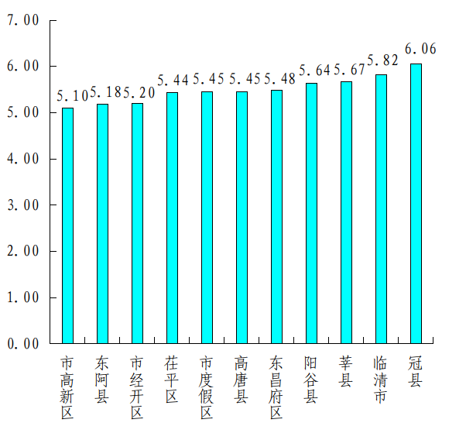
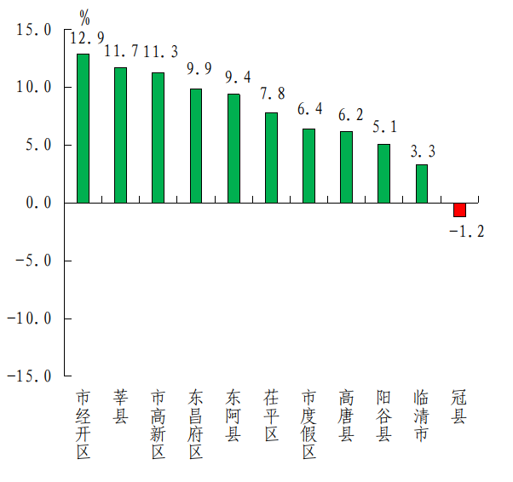
（二）细颗粒物（PM_{2.5}）
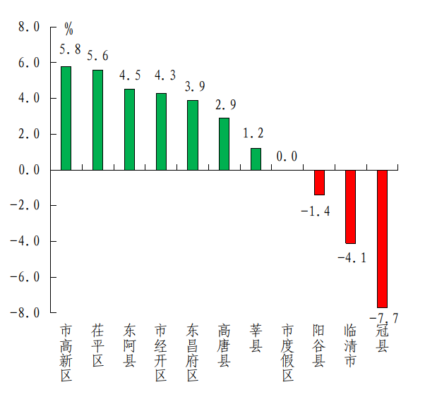
浓度最低的是东阿县，为64μg/m³；最高的是冠县,为84μg/m³。同比改善幅度最大的是市高新区，为5.8%；同比恶化幅度最大的是冠县，为-7.7%。
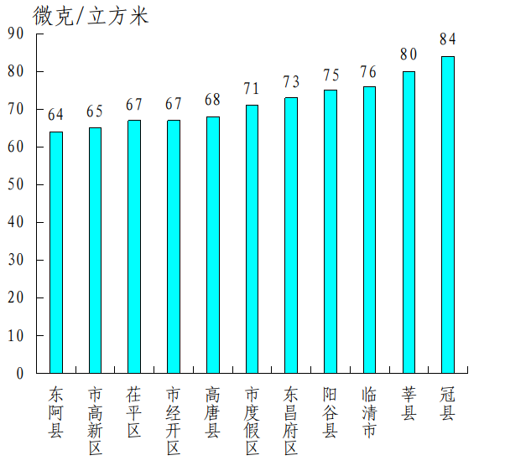

（三）可吸入颗粒物（PM₁₀）
浓度最低的是高唐县，为92μg/m³；最高的是冠县，为112μg/m³。同比改善幅度最大的是东阿县，为21.7%；同比改善幅度最小的是冠县，为2.6%。
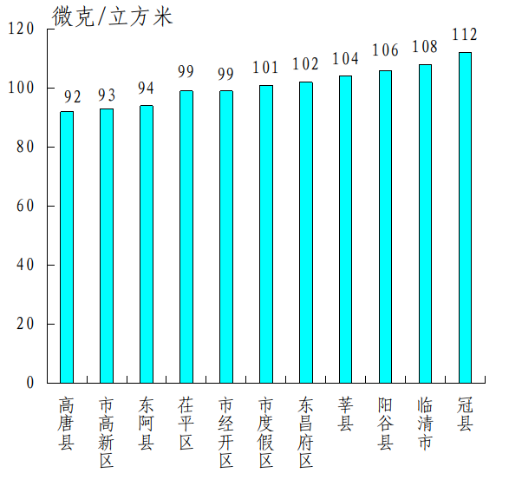
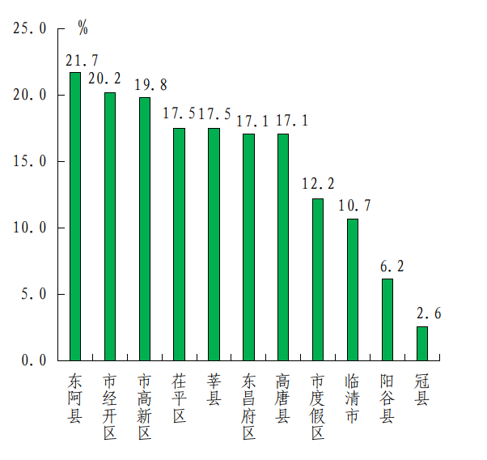

（四）二氧化硫（SO₂）
浓度最低的是市高新区，为6μg/m³；最高的是茌平区、临清市，均为13μg/m³。同比改善幅度最大的是市高新区，为66.7%；同比改善幅度最小的是市度假区，为25.0%。
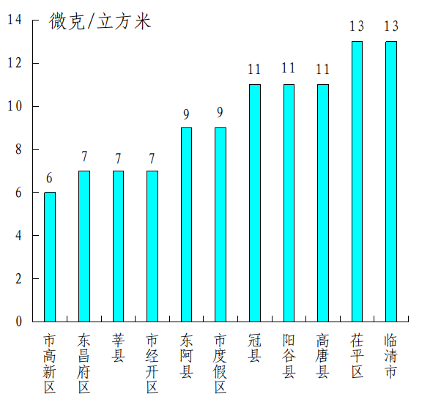
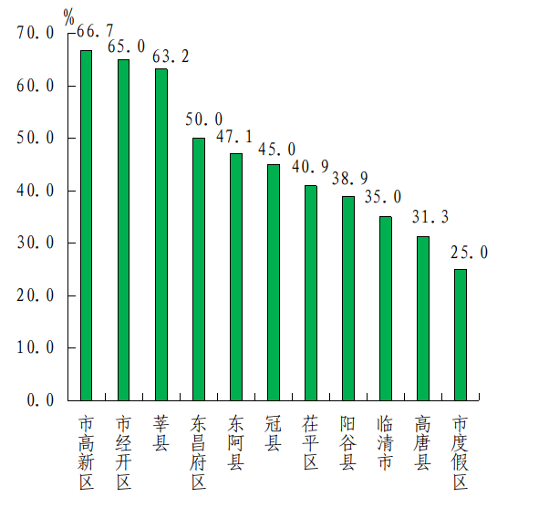

（五）二氧化氮（N0₂）
浓度最低的是莘县，为38μg/m³；最高的是高唐县，为47μg/m³。同比改善幅度最大的是莘县，为17.4%；同比恶化幅度最大的是冠县，为-7.9%。
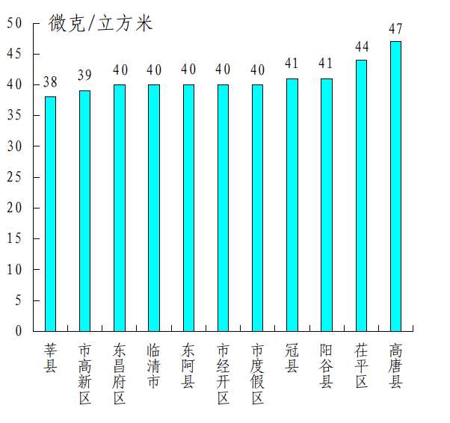
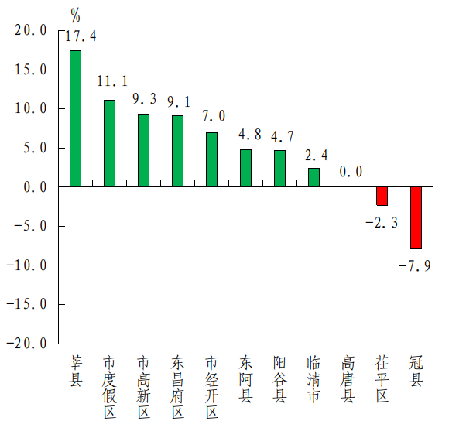

（六）一氧化碳（CO）
浓度最低的是市经开区，为1.2mg/m³；最高的是临清市，为1.8mg/m³。同比改善幅度最大的是阳谷县，为23.5%；同比恶化幅度最大的是市高新区，为-16.7%。
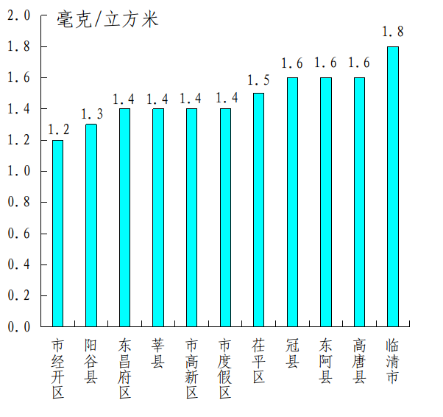
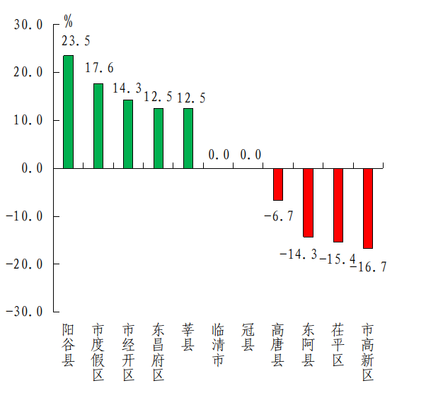

（七）臭氧（O₃）
浓度最低的是茌平区，为68μg/m³；最高的是市高新区，为77μg/m³。同比恶化幅度最小的是市经开区，为-4.3%；同比恶化幅度最大的是市度假区，为-15.2%。
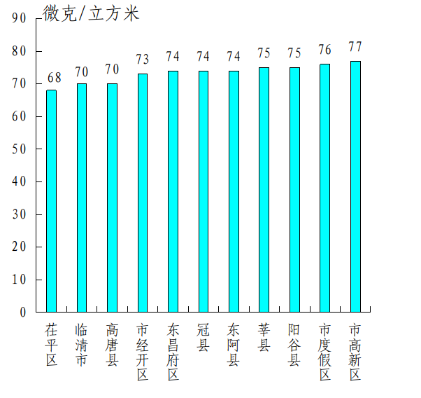
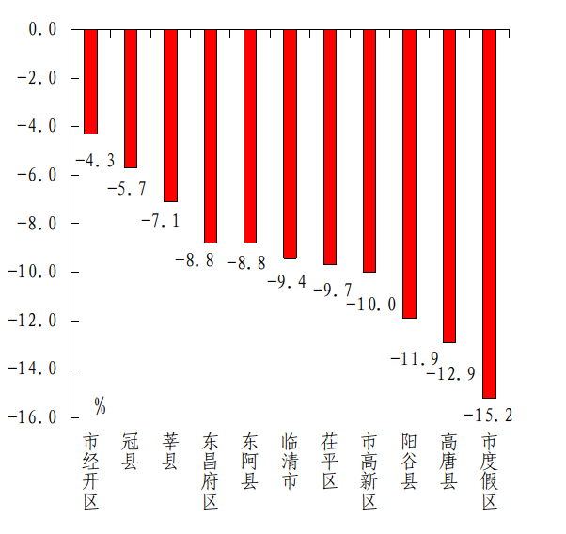

（八）优良率
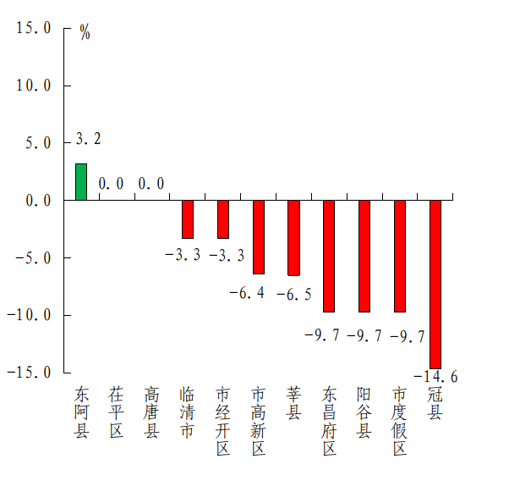
最好的是东阿县，为61.3%；最差的是冠县，为46.7%。各县（市、区）、市属开发区除东阿县同比改善外均同比持平或恶化，东阿县同比改善3.2%，茌平区、高唐县均同比持平，冠县同比恶化幅度最大，为-14.6%。
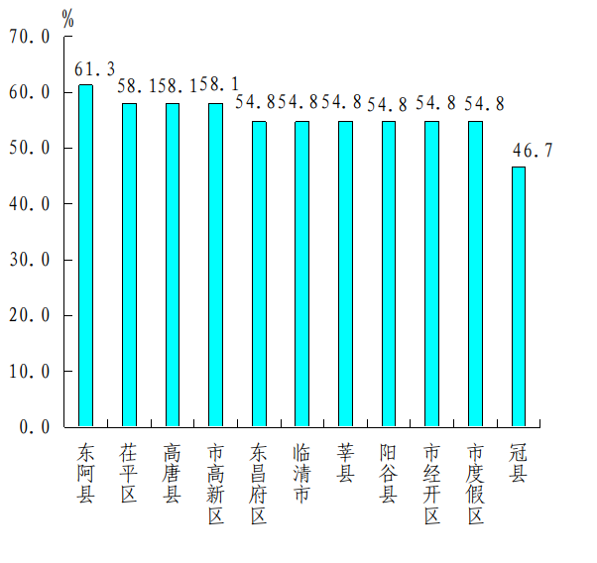

二、各县（市、区）、市属开发区空气质量在全省县（市、区）排名
全省县（市、区）空气质量排名中，市经开区、市高新区、市度假区为参照排名。12月份，各县（市、区）、市属开发区空气质量综合指数在全省排名后10名有1个,为冠县（并列倒数第8名）；PM_{2.5}浓度在全省排名后10名有2个，为冠县（并列倒数第1名）、莘县（并列倒数第5名）;PM₁₀浓度在全省排名后10名的有1个，为冠县（并列倒数第7名）。
三、各乡镇（街道、园区）空气质量情况
12月份，按环境空气质量综合指数排名，全市排名前十名的乡镇（街道、园区）分别是新城街道、牛角店镇、韩集镇、于集镇、七级镇、道口铺街道、顾官屯镇、刘集镇、鱼山镇、姚寨镇；全市排名后十名的乡镇（街道、园区）分别是贾镇、崇文街道、北馆陶镇、清水镇、梁堂镇、菜屯镇、贾寨镇、燕店镇、斜店乡、烟庄街道、王奉镇（其中烟庄街道、王奉镇并列倒数第10名）。按PM_{2.5}浓度排名，全市排名前十位的乡镇（街道、园区）分别是牛角店镇、高集镇、尹集镇、七级镇、顾官屯镇、道口铺街道、东阿经济开发区、新城街道、韩集镇、于集镇、刘集镇、铜城街道、湖西街道、鱼邱湖街道（其中高集镇、尹集镇并列第2名，七级镇、顾官屯镇并列第4名,道口铺街道、东阿经济开发区并列第6名,新城街道、韩集镇、于集镇、刘集镇、铜城街道、湖西街道、鱼邱湖街道并列第8名）；全市排名后十位的乡镇（街道、园区）分别是贾镇、崇文街道、北馆陶镇、清水镇、梁堂镇、斜店乡、贾寨镇、烟庄街道、河店镇、菜屯镇、桑阿镇、魏庄镇（其中贾寨镇、烟庄街道并列倒数第7名，菜屯镇、桑阿镇、魏庄镇并列倒数第10名）。按PM₁₀浓度排名，全市排名前十位的乡镇（街道、园区）分别是尹集镇、固河镇、牛角店镇、韩集镇、刘集镇、松林镇、新华路街道、道口铺街道、顾官屯镇、许营镇、尚店镇（其中牛角店镇、韩集镇、刘集镇并列第3名，松林镇、新华路街道并列第6名，顾官屯镇、许营镇、尚店镇并列第9名）；全市排名后十位的乡镇（街道、园区）分别是贾镇、崇文街道、北馆陶镇、菜屯镇、清水镇、贾寨镇、梁堂镇、斜店乡、河店镇、烟庄街道、王奉镇（其中斜店乡、河店镇并列倒数第8名,烟庄街道、王奉镇并列倒数第10名）。

附件: 1.12月份各县（市、区）、市属开发区空气质量情况
2.12月份各县（市、区）、市属开发区空气质量在全省县（市、区）排名
3.12月份各乡镇（街道、园区）空气质量及排名情况

中共聊城市委办公室
聊城市人民政府办公室
2024年1月25日
（此件发至乡镇）
附件1
12月份各县（市、区）、市属开发区空气质量情况

名次 | 县（市、区） | 环境空气质量综合指数(按6项指标) |  | PM_{2.5} |  |  | PM₁₀ |  |  | SO₂ |  | NO₂ |  | CO |  | O₃
名次 | 县（市、区） | 指数 | 同比  改善(%) | 浓度(ug/m³) | 同比  改善(%) | 浓度  (ug/m³) |  | 同比  改善(%) | 浓度  (ug/m³) |  | 同比  改善(%) | 浓度  (ug/m³) | 同比  改善(%) | 浓度  (mg/m³) | 同比  改善(%) | 浓度  (ug/m³) | 同比  改善(%)
1 | 市高新区 | 5.10 | 11.3 | 65 | 5.8 | 93 |  | 19.8 | 6 |  | 66.7 | 39 | 9.3 | 1.4 | -16.7 | 77 | -10.0
2 | 东阿县 | 5.18 | 9.4 | 64 | 4.5 | 94 |  | 21.7 | 9 |  | 47.1 | 40 | 4.8 | 1.6 | -14.3 | 74 | -8.8
3 | 市经开区 | 5.20 | 12.9 | 67 | 4.3 | 99 |  | 20.2 | 7 |  | 65.0 | 40 | 7.0 | 1.2 | 14.3 | 73 | -4.3
4 | 茌平区 | 5.44 | 7.8 | 67 | 5.6 | 99 |  | 17.5 | 13 |  | 40.9 | 44 | -2.3 | 1.5 | -15.4 | 68 | -9.7
5 | 市度假区 | 5.45 | 6.4 | 71 | 0.0 | 101 |  | 12.2 | 9 |  | 25.0 | 40 | 11.1 | 1.4 | 17.6 | 76 | -15.2
5 | 高唐县 | 5.45 | 6.2 | 68 | 2.9 | 92 |  | 17.1 | 11 |  | 31.3 | 47 | 0.0 | 1.6 | -6.7 | 70 | -12.9
7 | 东昌府区 | 5.48 | 9.9 | 73 | 3.9 | 102 |  | 17.1 | 7 |  | 50.0 | 40 | 9.1 | 1.4 | 12.5 | 74 | -8.8
8 | 阳谷县 | 5.64 | 5.1 | 75 | -1.4 | 106 |  | 6.2 | 11 |  | 38.9 | 41 | 4.7 | 1.3 | 23.5 | 75 | -11.9
9 | 莘县 | 5.67 | 11.7 | 80 | 1.2 | 104 |  | 17.5 | 7 |  | 63.2 | 38 | 17.4 | 1.4 | 12.5 | 75 | -7.1
10 | 临清市 | 5.82 | 3.3 | 76 | -4.1 | 108 |  | 10.7 | 13 |  | 35.0 | 40 | 2.4 | 1.8 | 0.0 | 70 | -9.4
11 | 冠县 | 6.06 | -1.2 | 84 | -7.7 | 112 |  | 2.6 | 11 |  | 45.0 | 41 | -7.9 | 1.6 | 0.0 | 74 | -5.7
备注：负值表示同比恶化，正值表示同比改善。
附件2
12月份各县（市、区）、市属开发区空气质量在全省县（市、区）排名
〔全省共159个县（市、区）参与排名〕
县（市、区） | 环境空气质量综合指数  （按6项指标） | PM_{2.5} | PM₁₀ | SO₂ | NO₂ | CO | O₃
市高新区 | 48 | 63 | 53 | 2 | 61 | 24 | 101
东阿县 | 54 | 59 | 60 | 24 | 70 | 73 | 67
市经开区 | 55 | 76 | 84 | 6 | 70 | 6 | 61
茌平区 | 80 | 76 | 84 | 107 | 109 | 62 | 10
市度假区 | 81 | 109 | 97 | 24 | 70 | 24 | 93
高唐县 | 81 | 83 | 49 | 62 | 134 | 73 | 24
东昌府区 | 86 | 124 | 101 | 6 | 70 | 24 | 67
阳谷县 | 115 | 134 | 127 | 62 | 81 | 19 | 87
莘县 | 121 | 154 | 111 | 6 | 53 | 24 | 87
临清市 | 137 | 138 | 138 | 107 | 70 | 126 | 24
冠县 | 149 | 158 | 150 | 62 | 81 | 73 | 67
备注：市经开区、市高新区、市度假区为参照排名。
附件3
12月份各乡镇（街道、园区）空气质量及排名情况
区县 | 站点 | SO₂均值(μg/m³) |  | NO₂均值(μg/m³) |  | PM₁₀均值(μg/m³) |  | PM_{2.5}均值(μg/m³) |  | CO-95per  (mg/m³) |  | O₃-8H-90per  (µg/m³) |  | 综合指数
区县 | 站点 | 浓度 | 排名 | 浓度 | 排名 | 浓度 | 排名 | 浓度 | 排名 | 浓度 | 排名 | 浓度 | 排名 | 综合  指数 | 排名
东阿县 | 新城街道 | 8 | 14 | 37 | 5 | 80 | 12 | 54 | 8 | 1.3 | 4 | 76 | 120 | 4.53 | 1
东阿县 | 牛角店镇 | 9 | 30 | 44 | 58 | 76 | 3 | 49 | 1 | 1.5 | 24 | 69 | 35 | 4.55 | 2
东昌府区 | 韩集镇 | 11 | 70 | 42 | 32 | 76 | 3 | 54 | 8 | 1.3 | 4 | 69 | 35 | 4.61 | 3
度假区 | 于集镇 | 10 | 44 | 39 | 11 | 82 | 16 | 54 | 8 | 1.3 | 4 | 72 | 70 | 4.63 | 4
阳谷县 | 七级镇 | 8 | 14 | 40 | 18 | 85 | 32 | 52 | 4 | 1.6 | 42 | 68 | 17 | 4.65 | 5
东昌府区 | 道口铺街道 | 9 | 30 | 45 | 72 | 78 | 8 | 53 | 6 | 1.4 | 9 | 68 | 17 | 4.66 | 6
高新区 | 顾官屯镇 | 13 | 105 | 43 | 44 | 79 | 9 | 52 | 4 | 1.3 | 4 | 69 | 35 | 4.67 | 7
东阿县 | 刘集镇 | 10 | 44 | 42 | 32 | 76 | 3 | 54 | 8 | 1.5 | 24 | 72 | 70 | 4.68 | 8
东阿县 | 鱼山镇 | 11 | 70 | 30 | 1 | 82 | 16 | 60 | 38 | 1.6 | 42 | 77 | 125 | 4.69 | 9
东阿县 | 姚寨镇 | 11 | 70 | 41 | 27 | 80 | 12 | 55 | 15 | 1.4 | 9 | 70 | 44 | 4.70 | 10
东阿县 | 高集镇 | 12 | 95 | 41 | 27 | 83 | 19 | 51 | 2 | 1.7 | 64 | 70 | 44 | 4.73 | 11
东阿县 | 铜城街道 | 8 | 14 | 44 | 58 | 83 | 19 | 54 | 8 | 1.4 | 9 | 78 | 132 | 4.80 | 12
高新区 | 许营镇 | 11 | 70 | 44 | 58 | 79 | 9 | 55 | 15 | 1.5 | 24 | 71 | 57 | 4.80 | 12
度假区 | 李海务街道 | 12 | 95 | 43 | 44 | 80 | 12 | 57 | 27 | 1.4 | 9 | 70 | 44 | 4.84 | 14
度假区 | 朱老庄镇 | 11 | 70 | 45 | 72 | 84 | 26 | 55 | 15 | 1.4 | 9 | 69 | 35 | 4.85 | 15
东阿县 | 东阿经济开发区 | 10 | 44 | 44 | 58 | 86 | 39 | 53 | 6 | 1.6 | 42 | 72 | 70 | 4.86 | 16
高唐县 | 尹集镇 | 12 | 95 | 51 | 118 | 73 | 1 | 51 | 2 | 2.0 | 99 | 66 | 8 | 4.89 | 17
度假区 | 湖西街道 | 11 | 70 | 51 | 118 | 81 | 15 | 54 | 8 | 1.3 | 4 | 70 | 44 | 4.92 | 18
阳谷县 | 寿张镇 | 7 | 4 | 37 | 5 | 99 | 96 | 57 | 27 | 1.6 | 42 | 71 | 57 | 4.92 | 18
东昌府区 | 沙镇 | 9 | 30 | 43 | 44 | 85 | 32 | 58 | 32 | 1.5 | 24 | 71 | 57 | 4.92 | 18
东昌府区 | 广平镇 | 9 | 30 | 47 | 86 | 83 | 19 | 56 | 21 | 1.5 | 24 | 72 | 70 | 4.95 | 21
茌平区 | 杜郎口镇 | 11 | 70 | 43 | 44 | 89 | 48 | 57 | 27 | 1.4 | 9 | 71 | 57 | 4.95 | 21
东阿县 | 姜楼镇 | 10 | 44 | 45 | 72 | 82 | 16 | 58 | 32 | 1.5 | 24 | 72 | 70 | 4.95 | 21
东昌府区 | 嘉明经济开发区 | 11 | 70 | 47 | 86 | 84 | 26 | 56 | 21 | 1.4 | 9 | 72 | 70 | 4.96 | 24
茌平区 | 胡屯镇 | 11 | 70 | 46 | 80 | 86 | 39 | 56 | 21 | 1.5 | 24 | 71 | 57 | 4.98 | 25
阳谷县 | 张秋镇 | 8 | 14 | 41 | 27 | 94 | 68 | 58 | 32 | 1.5 | 24 | 74 | 98 | 4.99 | 26
经开区 | 北城街道 | 11 | 70 | 48 | 96 | 87 | 45 | 55 | 15 | 1.5 | 24 | 68 | 17 | 4.99 | 26
东阿县 | 大桥镇 | 10 | 44 | 49 | 104 | 83 | 19 | 55 | 15 | 1.6 | 42 | 73 | 87 | 5.01 | 28
东昌府区 | 闫寺街道 | 8 | 14 | 50 | 113 | 90 | 52 | 56 | 21 | 1.4 | 9 | 71 | 57 | 5.06 | 29
阳谷县 | 十五里园镇 | 8 | 14 | 38 | 8 | 97 | 83 | 62 | 47 | 1.5 | 24 | 71 | 57 | 5.06 | 29
茌平区 | 乐平铺镇 | 11 | 70 | 45 | 72 | 92 | 60 | 59 | 35 | 1.4 | 9 | 68 | 17 | 5.07 | 31
茌平区 | 温陈街道 | 11 | 70 | 54 | 133 | 84 | 26 | 56 | 21 | 1.4 | 9 | 68 | 17 | 5.10 | 32
高新区 | 九州街道 | 6 | 2 | 39 | 11 | 93 | 63 | 65 | 65 | 1.4 | 9 | 77 | 125 | 5.10 | 32
茌平区 | 振兴街道 | 10 | 44 | 51 | 118 | 88 | 47 | 56 | 21 | 1.5 | 24 | 67 | 13 | 5.11 | 34
阳谷县 | 安乐镇 | 7 | 4 | 43 | 44 | 94 | 68 | 59 | 35 | 1.7 | 64 | 75 | 113 | 5.12 | 35
阳谷县 | 李台镇 | 8 | 14 | 38 | 8 | 97 | 83 | 62 | 47 | 1.7 | 64 | 74 | 98 | 5.12 | 35
阳谷县 | 石佛镇 | 7 | 4 | 42 | 32 | 95 | 75 | 61 | 42 | 1.6 | 42 | 72 | 70 | 5.12 | 35
高唐县 | 鱼邱湖街道 | 11 | 70 | 50 | 113 | 83 | 19 | 54 | 8 | 2.2 | 118 | 68 | 17 | 5.13 | 38
东阿县 | 陈集镇 | 10 | 44 | 46 | 80 | 90 | 52 | 60 | 38 | 1.5 | 24 | 69 | 35 | 5.13 | 38
阳谷县 | 阿城镇 | 10 | 44 | 44 | 58 | 98 | 89 | 57 | 27 | 1.6 | 42 | 70 | 44 | 5.14 | 40
茌平区 | 冯官屯镇 | 11 | 70 | 42 | 32 | 98 | 89 | 61 | 42 | 1.4 | 9 | 68 | 17 | 5.14 | 40
高唐县 | 固河镇 | 12 | 95 | 51 | 118 | 74 | 2 | 60 | 38 | 1.8 | 73 | 72 | 70 | 5.15 | 42
阳谷县 | 阎楼镇 | 8 | 14 | 36 | 4 | 97 | 83 | 66 | 75 | 1.6 | 42 | 70 | 44 | 5.15 | 42
东昌府区 | 柳园街道 | 7 | 4 | 35 | 2 | 93 | 63 | 72 | 106 | 1.1 | 1 | 76 | 120 | 5.15 | 42
阳谷县 | 侨润街道 | 8 | 14 | 42 | 32 | 95 | 75 | 62 | 47 | 1.5 | 24 | 74 | 98 | 5.15 | 42
茌平区 | 韩屯镇 | 8 | 14 | 47 | 86 | 90 | 52 | 61 | 42 | 1.6 | 42 | 67 | 13 | 5.16 | 46
阳谷县 | 狮子楼街道 | 8 | 14 | 39 | 11 | 101 | 109 | 61 | 42 | 1.6 | 42 | 76 | 120 | 5.17 | 47
东昌府区 | 梁水镇 | 11 | 70 | 45 | 72 | 90 | 52 | 62 | 47 | 1.5 | 24 | 71 | 57 | 5.18 | 48
莘县 | 大张家镇 | 7 | 4 | 39 | 11 | 94 | 68 | 65 | 65 | 1.7 | 64 | 74 | 98 | 5.18 | 48
东昌府区 | 斗虎屯镇 | 12 | 95 | 43 | 44 | 85 | 32 | 64 | 60 | 1.6 | 42 | 75 | 113 | 5.19 | 50
茌平区 | 信发街道 | 15 | 116 | 45 | 72 | 94 | 68 | 57 | 27 | 1.6 | 42 | 73 | 87 | 5.20 | 51
阳谷县 | 高庙王镇 | 7 | 4 | 35 | 2 | 100 | 101 | 66 | 75 | 1.7 | 64 | 74 | 98 | 5.20 | 51
经开区 | 东城街道 | 7 | 4 | 40 | 18 | 99 | 96 | 67 | 81 | 1.2 | 2 | 73 | 87 | 5.20 | 51
经开区 | 蒋官屯街道 | 7 | 4 | 40 | 18 | 99 | 96 | 67 | 81 | 1.2 | 2 | 73 | 87 | 5.20 | 51
阳谷县 | 大布乡 | 9 | 30 | 38 | 8 | 97 | 83 | 62 | 47 | 1.8 | 73 | 80 | 134 | 5.21 | 55
阳谷县 | 金斗营镇 | 10 | 44 | 39 | 11 | 100 | 101 | 63 | 58 | 1.6 | 42 | 69 | 35 | 5.21 | 55
阳谷县 | 西湖镇 | 9 | 30 | 39 | 11 | 101 | 109 | 63 | 58 | 1.6 | 42 | 71 | 57 | 5.21 | 55
临清市 | 松林镇 | 17 | 129 | 53 | 131 | 77 | 6 | 55 | 15 | 2.4 | 130 | 58 | 1 | 5.23 | 58
阳谷县 | 郭店屯镇 | 10 | 44 | 43 | 44 | 94 | 68 | 61 | 42 | 1.8 | 73 | 72 | 70 | 5.23 | 58
阳谷县 | 博济桥街道 | 9 | 30 | 41 | 27 | 100 | 101 | 62 | 47 | 1.5 | 24 | 77 | 125 | 5.23 | 58
东昌府区 | 堂邑镇 | 15 | 116 | 44 | 58 | 89 | 48 | 62 | 47 | 1.5 | 24 | 75 | 113 | 5.24 | 61
高唐县 | 杨屯镇 | 18 | 134 | 43 | 44 | 85 | 32 | 59 | 35 | 2.2 | 118 | 67 | 13 | 5.25 | 62
东昌府区 | 侯营镇 | 9 | 30 | 49 | 104 | 89 | 48 | 65 | 65 | 1.4 | 9 | 70 | 44 | 5.29 | 63
临清市 | 新华路街道 | 13 | 105 | 46 | 80 | 77 | 6 | 65 | 65 | 2.2 | 118 | 68 | 17 | 5.30 | 64
东昌府区 | 古楼街道 | 6 | 2 | 40 | 18 | 99 | 96 | 68 | 84 | 1.6 | 42 | 72 | 70 | 5.30 | 64
莘县 | 观城镇 | 7 | 4 | 40 | 18 | 100 | 101 | 68 | 84 | 1.6 | 42 | 68 | 17 | 5.31 | 66
莘县 | 古云镇 | 8 | 14 | 40 | 18 | 93 | 63 | 66 | 75 | 2.0 | 99 | 76 | 120 | 5.33 | 67
莘县 | 王庄集镇 | 11 | 70 | 43 | 44 | 95 | 75 | 64 | 60 | 1.7 | 64 | 77 | 125 | 5.35 | 68
东昌府区 | 郑家镇 | 10 | 44 | 44 | 58 | 93 | 63 | 67 | 81 | 1.5 | 24 | 73 | 87 | 5.35 | 68
高唐县 | 琉璃寺镇 | 15 | 116 | 44 | 58 | 85 | 32 | 62 | 47 | 2.5 | 132 | 67 | 13 | 5.37 | 70
高唐县 | 人和街道 | 13 | 105 | 48 | 96 | 87 | 45 | 62 | 47 | 2.0 | 99 | 74 | 98 | 5.39 | 71
茌平区 | 博平镇 | 10 | 44 | 50 | 113 | 92 | 60 | 65 | 65 | 1.5 | 24 | 68 | 17 | 5.39 | 71
高唐县 | 姜店镇 | 13 | 105 | 46 | 80 | 86 | 39 | 65 | 65 | 2.2 | 118 | 63 | 4 | 5.40 | 73
高唐县 | 高唐经济开发区 | 14 | 114 | 48 | 96 | 84 | 26 | 68 | 84 | 1.7 | 64 | 66 | 8 | 5.40 | 73
莘县 | 燕塔街道 | 10 | 44 | 51 | 118 | 93 | 63 | 62 | 47 | 1.8 | 73 | 66 | 8 | 5.41 | 75
莘县 | 莘州街道 | 9 | 30 | 42 | 32 | 100 | 101 | 69 | 95 | 1.6 | 42 | 68 | 17 | 5.42 | 76
东昌府区 | 张炉集镇 | 11 | 70 | 47 | 86 | 95 | 75 | 65 | 65 | 1.6 | 42 | 73 | 87 | 5.44 | 77
阳谷县 | 定水镇 | 8 | 14 | 51 | 118 | 98 | 89 | 64 | 60 | 1.4 | 9 | 73 | 87 | 5.45 | 78
莘县 | 古城镇 | 12 | 95 | 43 | 44 | 96 | 82 | 68 | 84 | 1.7 | 64 | 70 | 44 | 5.45 | 78
茌平区 | 洪官屯镇 | 8 | 14 | 46 | 80 | 102 | 113 | 64 | 60 | 1.8 | 73 | 70 | 44 | 5.46 | 80
临清市 | 潘庄镇 | 16 | 123 | 47 | 86 | 84 | 26 | 64 | 60 | 2.2 | 118 | 73 | 87 | 5.49 | 81
茌平区 | 肖家庄镇 | 10 | 44 | 51 | 118 | 103 | 116 | 60 | 38 | 1.8 | 73 | 68 | 17 | 5.50 | 82
莘县 | 樱桃园镇 | 11 | 70 | 45 | 72 | 94 | 68 | 66 | 75 | 2.1 | 107 | 74 | 98 | 5.51 | 83
莘县 | 徐庄镇 | 12 | 95 | 42 | 32 | 98 | 89 | 68 | 84 | 1.8 | 73 | 75 | 113 | 5.51 | 83
莘县 | 柿子园镇 | 9 | 30 | 47 | 86 | 95 | 75 | 69 | 95 | 1.6 | 42 | 72 | 70 | 5.51 | 83
东昌府区 | 新区街道 | 5 | 1 | 39 | 11 | 103 | 116 | 76 | 119 | 1.4 | 9 | 74 | 98 | 5.51 | 83
临清市 | 烟店镇 | 11 | 70 | 42 | 32 | 95 | 75 | 69 | 95 | 2.0 | 99 | 74 | 98 | 5.52 | 87
高唐县 | 梁村镇 | 14 | 114 | 50 | 113 | 86 | 39 | 65 | 65 | 2.2 | 118 | 68 | 17 | 5.54 | 88
莘县 | 张寨镇 | 10 | 44 | 43 | 44 | 97 | 83 | 69 | 95 | 1.9 | 88 | 74 | 98 | 5.55 | 89
临清市 | 刘垓子镇 | 16 | 123 | 47 | 86 | 85 | 32 | 65 | 65 | 2.5 | 132 | 68 | 17 | 5.56 | 90
临清市 | 唐园镇 | 16 | 123 | 48 | 96 | 86 | 39 | 66 | 75 | 2.1 | 107 | 73 | 87 | 5.57 | 91
临清市 | 金郝庄镇 | 17 | 129 | 51 | 118 | 84 | 26 | 65 | 65 | 2.2 | 118 | 66 | 8 | 5.58 | 92
莘县 | 莘亭街道 | 10 | 44 | 51 | 118 | 95 | 75 | 66 | 75 | 1.6 | 42 | 76 | 120 | 5.58 | 92
冠县 | 甘官屯镇 | 10 | 44 | 42 | 32 | 99 | 96 | 71 | 105 | 1.8 | 73 | 75 | 113 | 5.58 | 92
茌平区 | 杨官屯乡 | 10 | 44 | 47 | 86 | 102 | 113 | 69 | 95 | 1.6 | 42 | 66 | 8 | 5.59 | 95
高唐县 | 汇鑫街道 | 10 | 44 | 54 | 133 | 83 | 19 | 68 | 84 | 2.2 | 118 | 68 | 17 | 5.62 | 96
临清市 | 青年路街道 | 25 | 139 | 49 | 104 | 83 | 19 | 62 | 47 | 2.5 | 132 | 68 | 17 | 5.64 | 97
冠县 | 店子镇 | 7 | 4 | 43 | 44 | 97 | 83 | 73 | 109 | 1.9 | 88 | 77 | 125 | 5.64 | 97
冠县 | 清泉街道 | 9 | 30 | 44 | 58 | 98 | 89 | 73 | 109 | 1.9 | 88 | 70 | 44 | 5.66 | 99
高唐县 | 清平镇 | 11 | 70 | 42 | 32 | 98 | 89 | 72 | 106 | 2.2 | 118 | 70 | 44 | 5.68 | 100
临清市 | 大辛庄街道 | 10 | 44 | 49 | 104 | 94 | 68 | 70 | 101 | 2.1 | 107 | 71 | 57 | 5.69 | 101
冠县 | 东古城镇 | 8 | 14 | 40 | 18 | 100 | 101 | 77 | 121 | 1.8 | 73 | 77 | 125 | 5.69 | 101
临清市 | 八岔路镇 | 17 | 129 | 47 | 86 | 90 | 52 | 69 | 95 | 2.1 | 107 | 74 | 98 | 5.70 | 103
冠县 | 定远寨镇 | 8 | 14 | 49 | 104 | 100 | 101 | 72 | 106 | 1.8 | 73 | 65 | 7 | 5.70 | 103
临清市 | 魏湾镇 | 13 | 105 | 48 | 96 | 91 | 57 | 70 | 101 | 2.2 | 118 | 70 | 44 | 5.71 | 105
临清市 | 戴湾镇 | 16 | 123 | 55 | 137 | 85 | 32 | 68 | 84 | 2.2 | 118 | 59 | 2 | 5.72 | 106
临清市 | 康庄镇 | 12 | 95 | 52 | 130 | 86 | 39 | 68 | 84 | 2.4 | 130 | 72 | 70 | 5.72 | 106
临清市 | 尚店镇 | 16 | 123 | 48 | 96 | 79 | 9 | 70 | 101 | 2.6 | 135 | 77 | 125 | 5.73 | 108
莘县 | 俎店镇 | 11 | 70 | 42 | 32 | 106 | 124 | 74 | 114 | 1.7 | 64 | 75 | 113 | 5.74 | 109
高唐县 | 三十里铺镇 | 9 | 30 | 51 | 118 | 89 | 48 | 75 | 116 | 1.9 | 88 | 71 | 57 | 5.76 | 110
莘县 | 朝城镇 | 9 | 30 | 44 | 58 | 103 | 116 | 73 | 109 | 2.1 | 107 | 72 | 70 | 5.78 | 111
莘县 | 董杜庄镇 | 11 | 70 | 41 | 27 | 108 | 125 | 75 | 116 | 1.8 | 73 | 72 | 70 | 5.78 | 111
冠县 | 柳林镇 | 11 | 70 | 42 | 32 | 102 | 113 | 76 | 119 | 1.9 | 88 | 71 | 57 | 5.78 | 111
高唐县 | 赵寨子镇 | 13 | 105 | 56 | 138 | 92 | 60 | 68 | 84 | 2.0 | 99 | 68 | 17 | 5.79 | 114
冠县 | 辛集镇 | 17 | 129 | 44 | 58 | 100 | 101 | 73 | 109 | 1.9 | 88 | 73 | 87 | 5.84 | 115
冠县 | 万善乡 | 10 | 44 | 37 | 5 | 105 | 121 | 79 | 126 | 2.0 | 99 | 78 | 132 | 5.84 | 115
莘县 | 大王寨镇 | 10 | 44 | 49 | 104 | 103 | 116 | 75 | 116 | 1.6 | 42 | 72 | 70 | 5.85 | 117
临清市 | 先锋路街道 | 22 | 137 | 49 | 104 | 91 | 57 | 70 | 101 | 2.3 | 129 | 64 | 5 | 5.87 | 118
临清市 | 老赵庄镇 | 18 | 134 | 53 | 131 | 91 | 57 | 68 | 84 | 2.6 | 135 | 60 | 3 | 5.89 | 119
莘县 | 十八里铺镇 | 13 | 105 | 56 | 138 | 98 | 89 | 68 | 84 | 2.0 | 99 | 69 | 35 | 5.89 | 119
冠县 | 范寨镇 | 15 | 116 | 43 | 44 | 105 | 121 | 73 | 109 | 2.1 | 107 | 73 | 87 | 5.90 | 121
莘县 | 东鲁街道 | 10 | 44 | 51 | 118 | 104 | 120 | 74 | 114 | 1.8 | 73 | 71 | 57 | 5.94 | 122
莘县 | 妹冢镇 | 13 | 105 | 46 | 80 | 101 | 109 | 77 | 121 | 1.9 | 88 | 72 | 70 | 5.94 | 122
莘县 | 张鲁回族镇 | 15 | 116 | 43 | 44 | 105 | 121 | 77 | 121 | 1.8 | 73 | 74 | 98 | 5.94 | 122
莘县 | 魏庄镇 | 11 | 70 | 44 | 58 | 108 | 125 | 81 | 128 | 1.8 | 73 | 68 | 17 | 6.00 | 125
冠县 | 桑阿镇 | 15 | 116 | 40 | 18 | 108 | 125 | 81 | 128 | 2.1 | 107 | 70 | 44 | 6.06 | 126
冠县 | 兰沃乡 | 11 | 70 | 44 | 58 | 108 | 125 | 79 | 126 | 2.1 | 107 | 75 | 113 | 6.07 | 127
莘县 | 河店镇 | 12 | 95 | 44 | 58 | 112 | 131 | 82 | 131 | 1.8 | 73 | 74 | 98 | 6.15 | 128
莘县 | 王奉镇 | 12 | 95 | 48 | 96 | 111 | 129 | 77 | 121 | 1.9 | 88 | 81 | 135 | 6.18 | 129
冠县 | 烟庄街道 | 10 | 44 | 45 | 72 | 111 | 129 | 83 | 132 | 2.0 | 99 | 69 | 35 | 6.18 | 129
冠县 | 斜店乡 | 10 | 44 | 40 | 18 | 112 | 131 | 84 | 134 | 1.9 | 88 | 86 | 136 | 6.19 | 131
莘县 | 燕店镇 | 19 | 136 | 54 | 133 | 101 | 109 | 77 | 121 | 1.9 | 88 | 72 | 70 | 6.24 | 132
茌平区 | 贾寨镇 | 9 | 30 | 47 | 86 | 115 | 134 | 83 | 132 | 1.9 | 88 | 69 | 35 | 6.25 | 133
茌平区 | 菜屯镇 | 16 | 123 | 49 | 104 | 119 | 136 | 81 | 128 | 2.1 | 107 | 64 | 5 | 6.42 | 134
冠县 | 梁堂镇 | 13 | 105 | 51 | 118 | 113 | 133 | 85 | 135 | 2.1 | 107 | 74 | 98 | 6.52 | 135
冠县 | 清水镇 | 10 | 44 | 48 | 96 | 117 | 135 | 89 | 136 | 2.1 | 107 | 74 | 98 | 6.56 | 136
冠县 | 北馆陶镇 | 15 | 116 | 49 | 104 | 146 | 137 | 105 | 137 | 2.7 | 137 | 236 | 138 | 8.72 | 137
冠县 | 崇文街道 | 17 | 129 | 50 | 113 | 149 | 138 | 111 | 138 | 2.7 | 137 | 241 | 139 | 9.02 | 138
冠县 | 贾镇 | 23 | 138 | 54 | 133 | 155 | 139 | 115 | 139 | 3.2 | 139 | 216 | 137 | 9.38 | 139

